Mateřská škola, Speciální základní škola a Praktická škola
v Hradci Králové, Hradecká ulice 1231
Vás zve na
DEN OTEVŘENÝCH DVEŘÍ

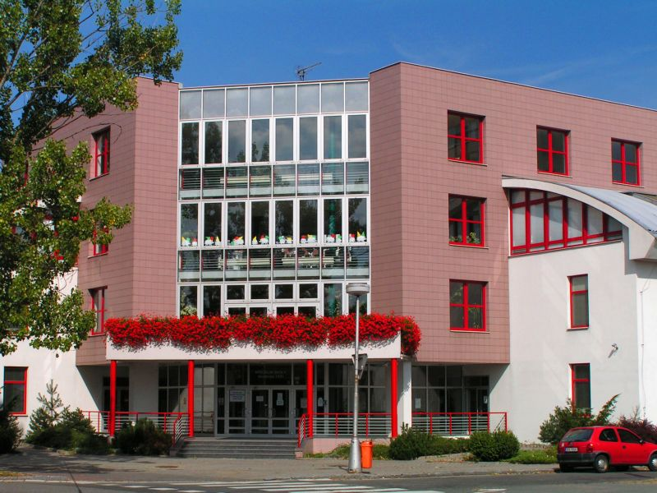

Ve čtvrtek 8. 12. 2022
OD 8,00 DO 14,00 HODIN

Nabízíme prohlídku školy, možnost nahlédnout do výuky.
Přijďte se podívat, v jakých podmínkách se učí děti se speciálními vzdělávacími potřebami.
SRDEČNĚ VÁS ZVEME DO NAŠÍ KRÁSNÉ ŠKOLY.
Naše škola je státní a je určena pro děti se všemi stupni mentálního postižení, s kombinovanými vadami a s autismem z celého Královéhradeckého kraje.
Výuka a aktivity školy jsou bezplatné.

